**CONFORT ET DOMOTIQUE /** Technologie Collège / DUKE CASTILLON

1/ Grace à la domotique il est possible de rendre notre maison plus : __________________________________.

Que veut dire IOT ? __________________________________________________________________________.

Note les 9 automatismes de notre maison domotisée :

-____________________________ -___________________________ -___________________________

-____________________________ -___________________________ -___________________________

-____________________________ -___________________________ -___________________________

Qu’est-ce qu’un scénario ? _________________________________________________________________

____________________________________________________________________________________________?

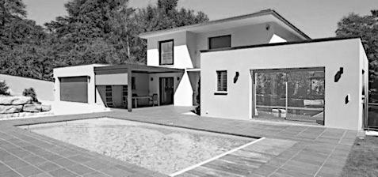

Donne 4 exemples de scénarios :

__________________________. ___________________________.

__________________________. ___________________________.

SCENARIO : **Au lit !**  SCENARIO : **Je rentre du travail**  SCENARIO : **Je pars au travail**

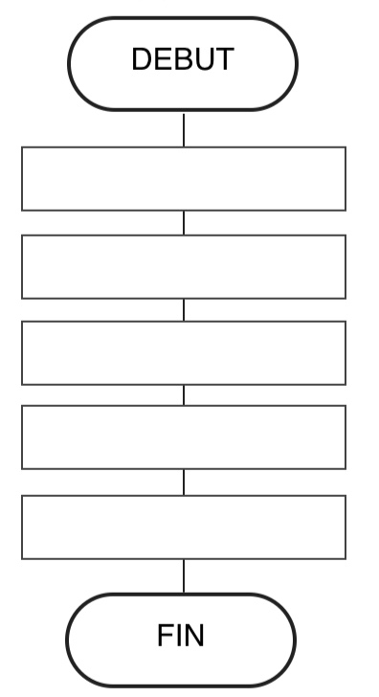

Mais encore mieux, notre système pourrait connaitre nos habitudes ou

détecter des évènements et activer lui-même les scénarios !

Imagine quels évènements pourraient déclencher des scénarios (4)

-_______________________ -________________________ -________________________

-_______________________ -________________________ -________________________

A RETENIR : __________________________________________________________________________________

____________________________________________________________________________________________

Penses-tu avoir quelque chose de domotisé chez toi (oui/non), si oui, quoi ? __________________________

____________________________________________________________________________________________

**CONFORT ET DOMOTIQUE /** Technologie Collège / DUKE CASTILLON

1/ Grace à la domotique il est possible de rendre notre maison plus : **intelligente**

Que veut dire IOT ? L’**Internet des Objets**, ou “Internet of Things”

Note les 9 automatismes de notre maison domotisée :

-Store -Alarme -Volets

-Piscine -Portail -Arrosage

-Lumière -Spots -Chauffage

Qu’est-ce qu’un scénario ? *En domotique, un scénario est une succession d’actions automatiques.*

Donne 4 exemples de scénarios :

-Part au travail -Rentre du travail

-Au lit - Le matin

SCENARIO : **Au lit !**  SCENARIO : **Je rentre du travail**  SCENARIO : **Je pars au travail**

Mais encore mieux, notre système pourrait connaitre nos habitudes ou

détecter des évènements et activer lui-même les scénarios !

Imagine quels évènements pourraient déclencher des scénarios (4)

-Le vent -Le soleil

-La pluie -La nuit

*A RETENIR : Le but de la domotique est d’améliorer le confort, la sécurité et l’efficacité énergétique d’un habitat en automatisant et en contrôlant ses équipements à distance.*

Penses-tu avoir quelque chose de domotisé chez toi (oui/non), si oui, quoi ?

-portail ? Lumière ? volets ?